บทที่ 4
การใช้ทูลส์ (Tools) สร้างระบบฐานข้อมูลคลังข้อมูล

ซอฟต์แวร์ที่นำมาสร้างระบบคลังข้อมูลคือ ORACLE เวอร์ชัน 10g ซึ่งเป็นผลิตภัณฑ์ที่มี Tools ต่างๆมากมายที่สนับสนุนในการทำระบบคลังข้อมูลซึ่ง Tools ต่างๆ มีดังนี้

  - Oracle Database10g ( Enterprise Edition )

ฐานข้อมูลของคลังข้อมูลเป็นฐานข้อมูลกลางในการจัดเก็บข้อมูลสารสนเทศที่ธุรกิจสนใจจะวิเคราะห์ โดยฐานข้อมูลนี้จะถูกออกแบบให้มีโครงสร้างการจัดเก็บข้อมูลที่เหมาะสมต่อการดึงข้อมูลไปใช้ในการวิเคราะห์และจัดทำรายงานตามความต้องการของผู้บริหาร ในการออกแบบคลังข้อมูลผู้พัฒนาสามารถออกแบบคลังข้อมูลโดยใช้โมเดลแบบโมเดลเชิงมิติ เช่น Star Schema หรือ Snowflake Schema ในการจัดเก็บข้อมูลตามหัวข้อ (Subject) สำคัญทางธุรกิจที่ผู้บริหารต้องการวิเคราะห์ ซอฟท์แวร์ที่นำเสนอคือ Oracle Database เวอร์ชัน 10.1.0.2.0 ซึ่งมีความสามารถในการรองรับการจัดเก็บและการจัดการกับข้อมูลที่มีขนาดใหญ่ได้อย่างมีประสิทธิภาพ4.1.1 Multidimensional Database (OLAP Option)
Oracle OLAP Option เป็นฐานข้อมูล Multidimensional ซึ่งทำงานอยู่ภายใต้ engine ของ Oracle โดยมีความสามารถในการทำงานร่วมกับโครงสร้างฐานข้อมูลแบบ Relational และ Multidimensional ได้เป็นอย่างดี

4.1.2 ความต้องการด้าน ฮาร์ดแวร์ & ซอฟต์แวร์
ตารางที่ 4.1 ตารางความต้องการด้านฮาร์ดแวร์และซอฟต์แวร์ในการติดตั้ง Oracle10g
Database ( Enterprise Edition )
ฮาร์ดแวร์ & ซอฟต์แวร์ | ต้องการ
ซีพียู | 200 MHZ ขึ้นไป
หน่วยความจำ | 512 MB
ฮาร์ดดิสก์ | 1.5 GB
ระบบปฏิบัติการ | Windows XP Professional

4.1.3 วิธีการติดตั้ง Oracle Database10g
1. ใส่แผ่นติดตั้ง คลิกเมนู Install / De Install Product

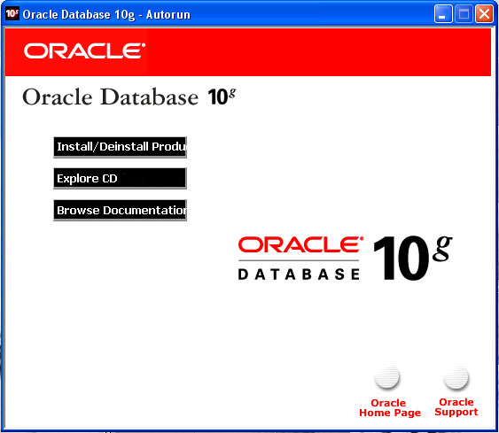

รูปที่ 4.1 เมนูแรกการติดตั้ง Oracle10g Database

2. ในหน้า Welcome to the Oracle Database 10g Installation กรอกรายละเอียด
ดังนี้
- เลือกการติดตั้งแบบ Basic Installation
- ในช่อง Oracle Home Location ให้ใส่ตำแหน่งที่จะเก็บ database
- ในช่อง Installation Type ให้เลือก Enterprise Edition (1.3GB)
- ใน Check box ให้คลิก Create Standard Database (additional 720 MB)
- ในช่อง Global Database Name ให้ใส่ชื่อ Database
- ในช่อง Database Password และ Confirm Password กรอกให้ครบถ้วน
- คลิก Next

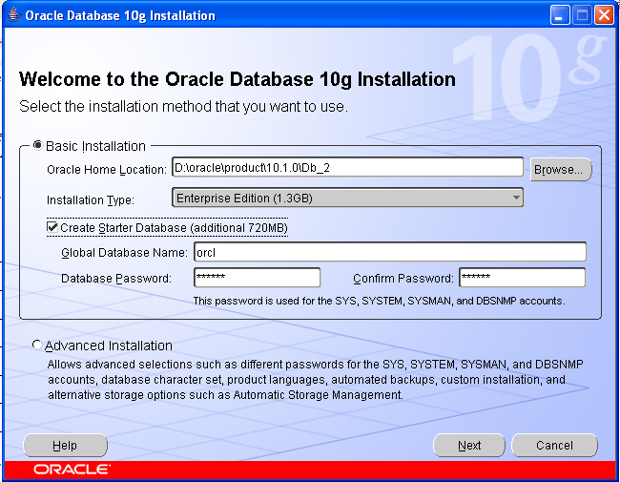

รูปที่ 4.2 หน้าจอ Welcome to the Oracle Database10g Installation

3. หน้าสรุปรวมรายการติดตั้ง คลิก Install

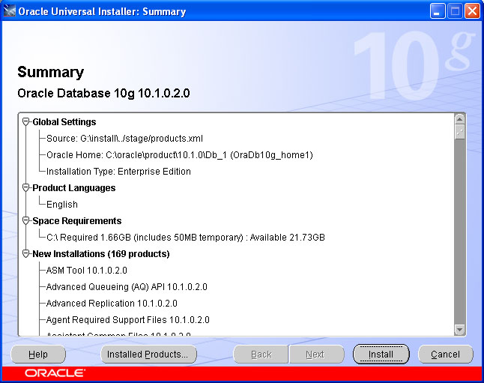

รูปที่ 4.3 สรุปรวมรายการ Install ทั้งหมด

- เริ่มการติดตั้ง

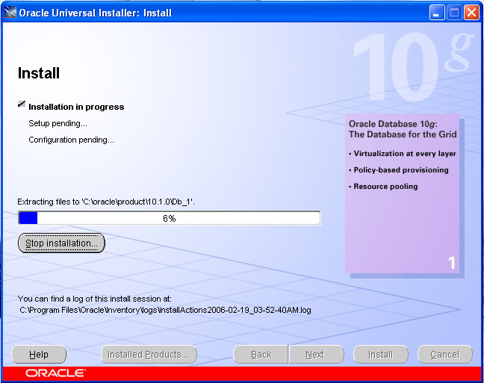

รูปที่ 4.4 เข้าสู่หน้า Install

5. หน้าจอ Configuration Assistant ให้คลิก Next
6. จบการติดตั้ง

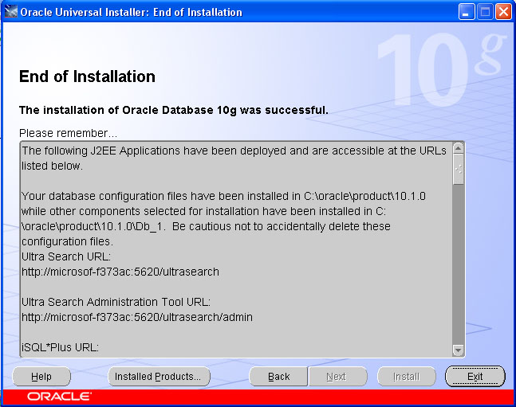

รูปที่ 4.5 จบการติดตั้ง

7. เมื่อสิ้นสุดการติดตั้งแล้วทดสอบเข้าใช้ Database

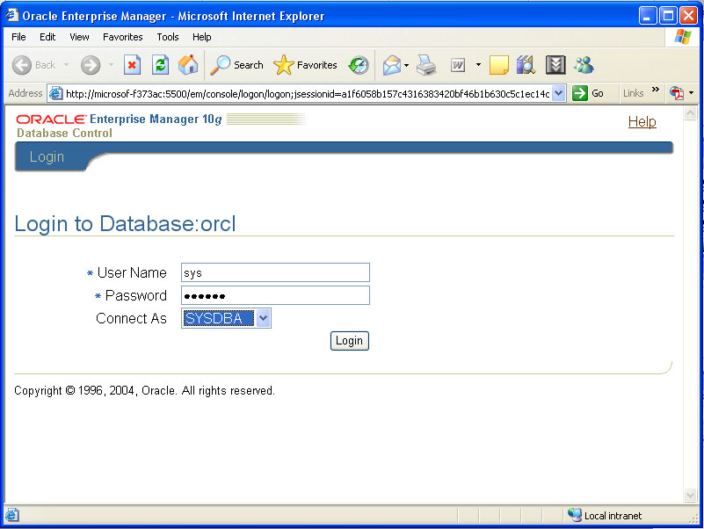

รูปที่ 4.6 Log in ไปยัง database ที่สร้าง

  - Oracle Database 10g Patch Set

เป็นโปรแกรมที่ต้องติดตั้งหลังจากติดตั้ง Oracle Database 10g เสร็จแล้ว ซึ่งจะใช้สำหรับ
การ Upgrade ตัว Oracle Database 10g เวอร์ชันที่ใช้คือ 10.1.0.4
4.2.1 ขั้นตอนการติดตั้ง
1. หน้าจอ Welcome คลิก Next

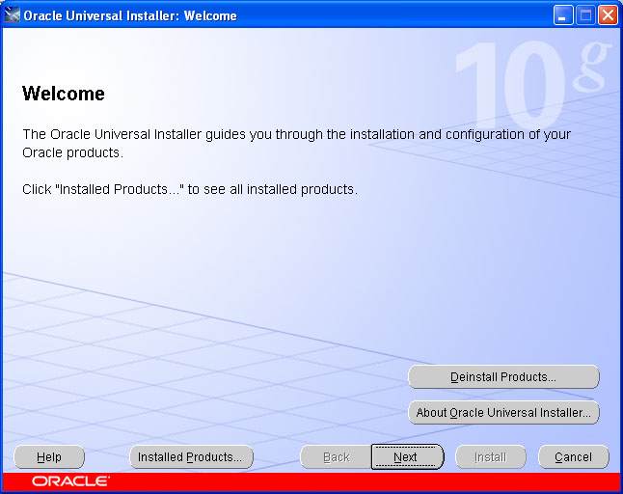

รูปที่ 4.7 หน้าจอ Welcome สู่การติดตั้ง Patch Set
2. เข้าสู่หน้าจอกำหนด location ตรง Name และ Path ให้ใส่ location เดียวกับ Oracle
Database 10g แล้ว คลิก Next

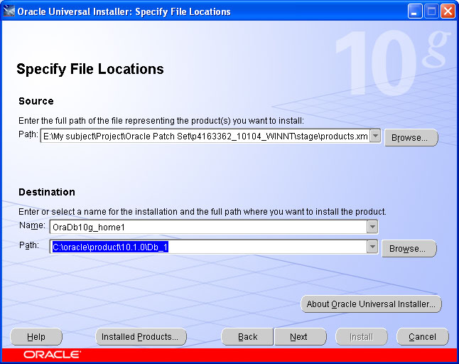

รูปที่ 4.8 กำหนด location ของ Patch Set

3. เข้าสู่การติดตั้ง พอครบ 100% คลิก Next

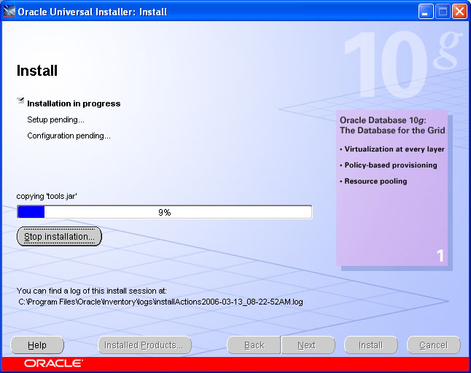

รูปที่ 4.9 การติดตั้ง Patch Set

4. เสร็จสิ้นการติดตั้งคลิก Exit

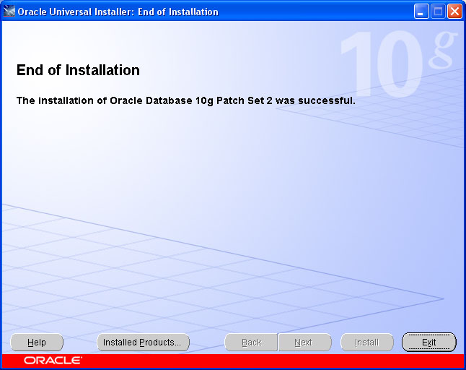

รูปที่ 4.10 การติดตั้งเสร็จสมบูรณ์

  - Oracle Warehouse Builder

Oracle Warehouse Builder เป็นเครื่องมือที่ช่วยให้ผู้ใช้ออกแบบ ETL process, extract ข้อมูลจากแหล่งต่าง ๆ ได้โดยง่ายในลักษณะของ GUI และมีเครื่องมือช่วยสำหรับการเปลี่ยนรูปแบบข้อมูลมาให้มากมาย เช่น Joiner, Splitter, Key Lookup, Filter, Aggregator, ฟังก์ชันเพื่อเปลี่ยนรูปแบบข้อมูล โดยการทำงานของซอฟท์แวร์จะเป็นลักษณะของ GUI

4.3.1 ความต้องการด้านซอฟต์แวร์และฮาร์ดแวร์

ตารางที่ 4.2 แสดงความต้องการฮาร์ดแวร์ & ซอฟต์แวร์สำหรับการติดตั้ง Oracle
Warehouse Builder
ฮาร์ดแวร์ & ซอฟต์แวร์ | ปริมาณความต้องการ
ซีพียู | 300 MHZ
หน่วยความจำ | 384 MB
พื้นที่ฮาร์ดดิสก์ | 545 MB
ระบบปฏิบัติการ | Windows XP Professional

4.3.2 วิธีการติดตั้ง

- ใส่แผ่นติดตั้งเข้าสู่หน้าจอ หน้าจอ Welcome คลิก Next

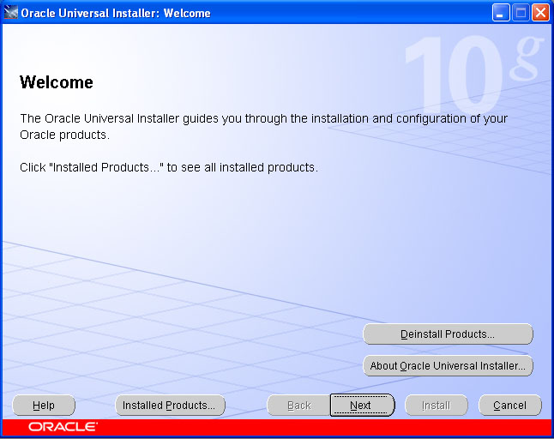

รูปที่ 4.11 หน้าจอ Welcome สำหรับการติดตั้ง Oracle Warehouse Builder

- หน้าจอ Specify File Locations กรอกให้ครบถ้วน

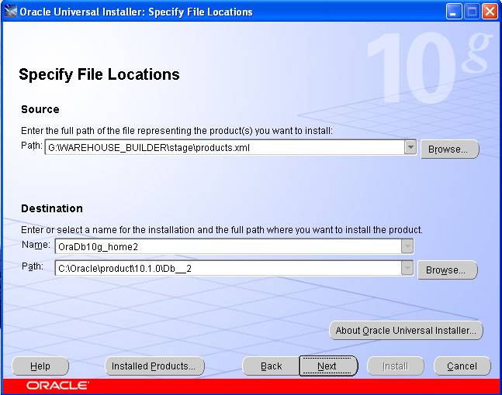

รูปที่ 4.12 กำหนด Location สำหรับการติดตั้ง

- หน้าจอ Available Product Components คลิก Next

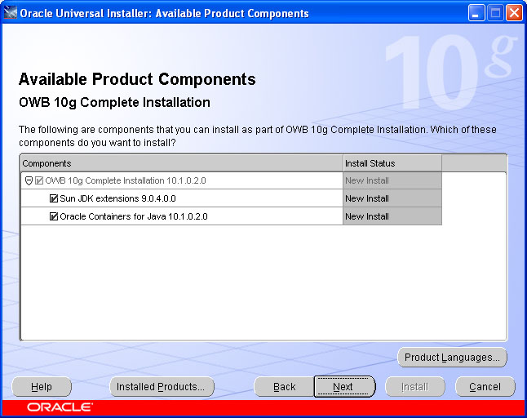

รูปที่ 4.13 Available Product Components

- หน้าจอสรุปรายการที่จะติดตั้งทั้งหมด คลิก Install

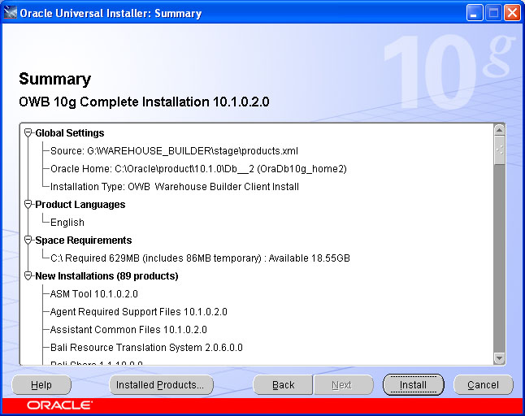

รูปที่ 4.14 สรุปรายการติดตั้ง

- เข้าสู่การติดตั้งโปรแกรม

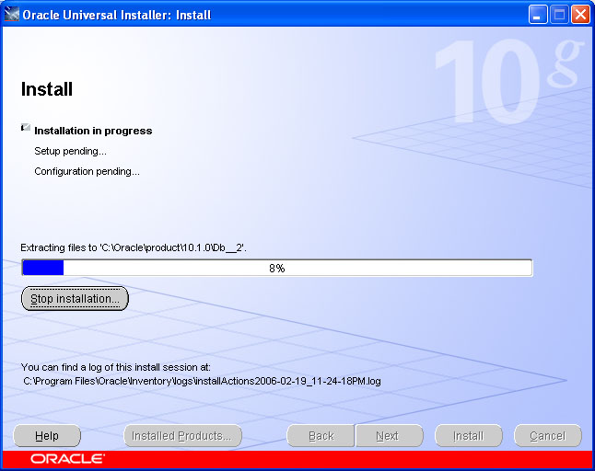

รูปที่ 4.15 หน้าจอ Install Oracle Warehouse Builder

- การติดตั้งเสร็จสมบูรณ์ คลิก Exit

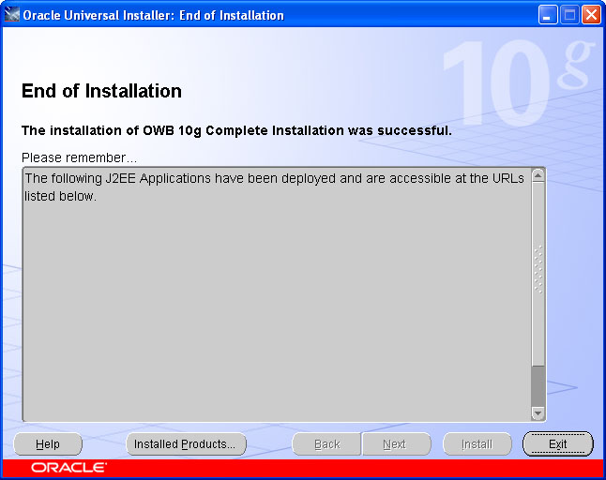

รูปที่ 4.16 แสดงการติดตั้งเสร็จสมบูรณ์

  - Oracle Work Flow

เป็นแอพพลิเคชันเซอร์วิส (Application Service) ที่ถูกแนะนำสำหรับติดต่อระหว่างระบบ
4.4.1 ขั้นตอนการติดตั้ง

- ใส่แผ่นติดตั้ง เข้าสู่หน้าจอ Welcome แล้ว คลิก Next

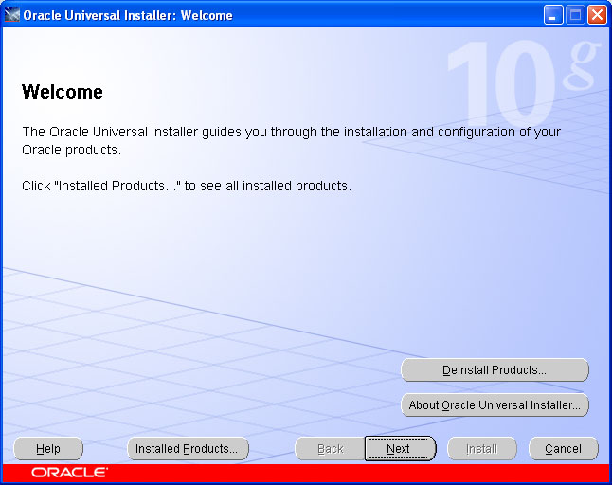

รูปที่ 4.17 หน้าจอ Welcome สำหรับการติดตั้ง Oracle Work Flow

- หน้าจอ Specific Files Location กรอกให้ครบถ้วน

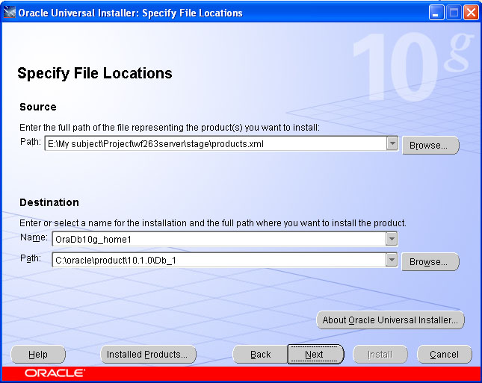

รูปที่ 4.18 กำหนด Location ที่จะติดตั้ง

- เข้าสู่หน้าจอ Select a Product to Install ให้เลือก Oracle Workflow 2.6.3.0.0
คลิก Next

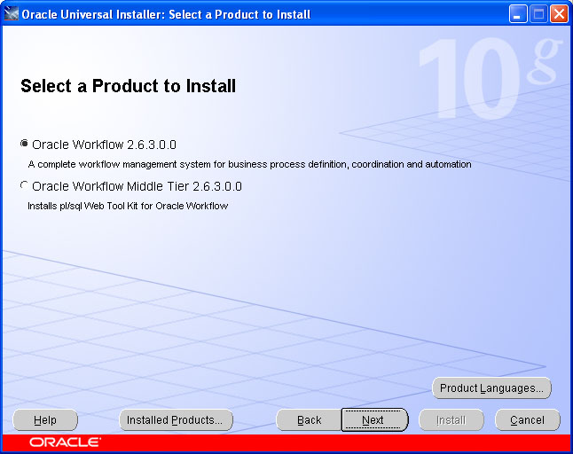

รูปที่ 4.19 เลือก Product ที่จะ Install

4. หน้าจอสรุปการติดตั้ง คลิก Install

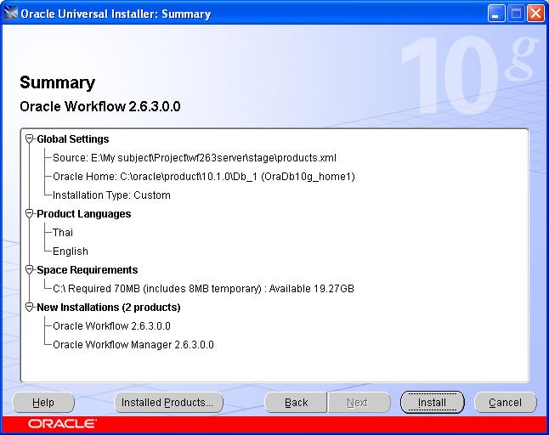

รูปที่ 4.20 สรุปรายการติดตั้งทั้งหมด

5. เข้าสู่หน้าจอการติดตั้ง

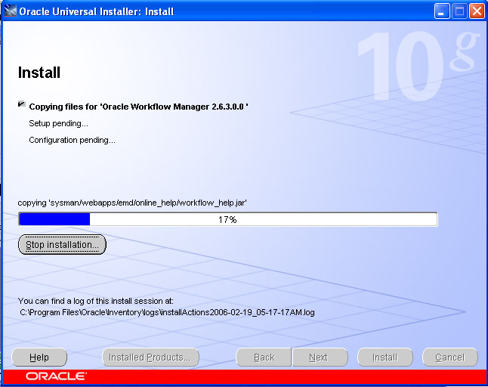

รูปที่ 4.21 หน้า Install

6. เมื่อการติดตั้งครบ 100% เป็นการเสร็จสิ้นการติดตั้ง

4.5 Jdeveloper

เป็น Tools ในการดูรายละเอียดบนคิวบ์ที่สร้างขึ้นมา ซึ่ง Jdeveloper ที่นำมาติดตั้งนี้เป็นเวอร์ชัน 10.1.2

4.5.1 Hardware & software Requirement

ตาราง 4.3 แสดงความต้องการฮาร์ดแวร์และซอฟต์แวร์ในการติดตั้ง Jdeveloper
Hardware &software | ความต้องการ
หน่วยความจำ | 512 MB
ฮาร์ดดิสก์ | 375 MB
ซีพียู | 866 MHZ
ระบบปฏิบัติการ | Windows XP-Service Pack 2

4.5.2 ขั้นตอนการติดตั้ง
1. นำไฟล์ Jdeveloper มาเก็บไว้ใน Location ที่ต้องการเป็นอันเสร็จสิ้น

4.6 Oracle Business Intelligence Tools

เป็นเครื่องมือที่ให้ผู้ใช้สามารถปรับเปลี่ยนมุมมองของรายงานได้เองเพียงแค่การ
Drag and Drop นอกจากนี้ยังให้ผู้ใช้สามารถสร้างรายงานได้เอง โดยไม่จำเป็นต้องรู้โครงสร้างของฐานข้อมูล, สามารถสร้างสูตรคำนวณเพื่อให้เกิดค่าใหม่ในรายงานและใส่เงื่อนไขในการเรียกดูข้อมูลได้เอง นอกจากนี้ Oracle Business Intelligence Tools ยังมีกราฟในการแสดงผลมากกว่า 50 รูปแบบ ซึ่งเวอร์ชันที่ใช้คือ 10.1.2

4.6.1 Hardware & Software Requirement
ตารางที่ 4.4 แสดงความต้องการฮาร์ดแวร์และซอฟต์แวร์ในการติดตั้ง Oracle Business
Intelligence Tools
Hardware & Software | ความต้องการ
หน่วยความจำ | 1 GB
ฮาร์ดดิสก์ | 1.5 GB
ซีพียู | 1 GHZ
ระบบปฏิบัติการ | Window XP- Service Pack 2

4.5.2 ขั้นตอนการติดตั้ง

1. ใส่แผ่นติดตั้งหน้าจอ Welcome แล้วคลิก Next

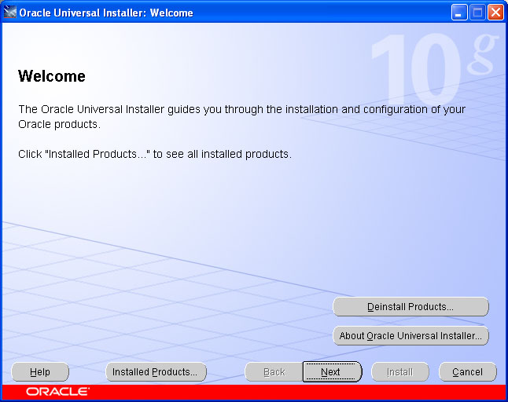

รูปที่ 4.22 หน้าจอ Welcome สู่การติดตั้ง Oracle Business Intelligence Tools

- หน้าจอ Specify File Location ให้กำหนด location ให้กับโปรแกรมที่ติดตั้ง
แล้วคลิก Next

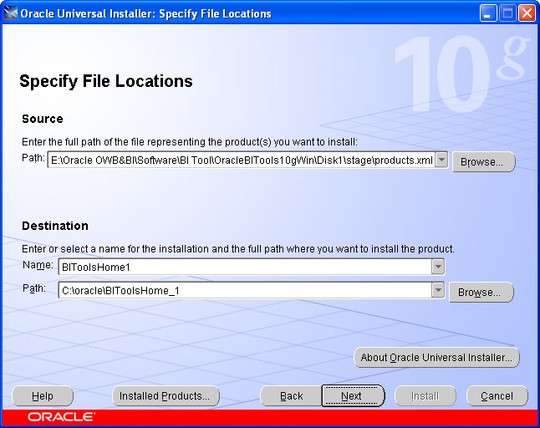

รูปที่ 4.23 กำหนด location สำหรับการติดตั้ง Oracle Business Intelligence Tools

- เลือกประเภทการติดตั้งให้เลือก Custom คลิก Next

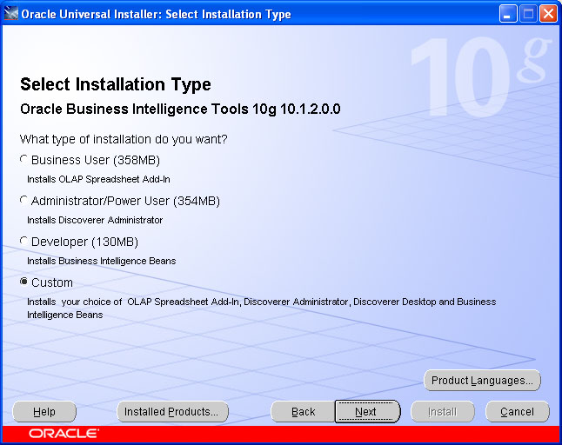

รูปที่ 4.24 เลือกประเภทการติดตั้ง Business Intelligence Tools

- จะปรากฏหน้าจอขององค์ประกอบการติดตั้ง คลิก Next

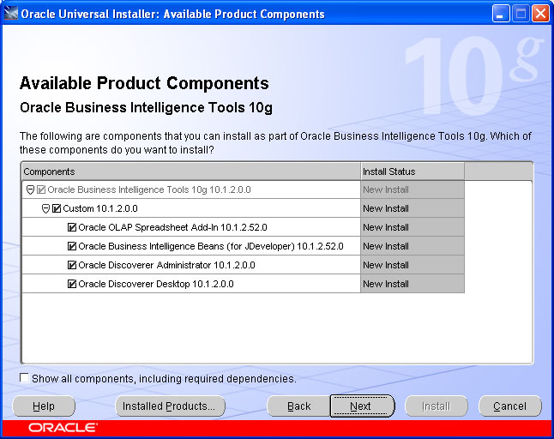

รูปที่ 4.25 แสดงรายการที่จะติดตั้ง Oracle Business Intelligence Tools

- จะมีหน้าจอถามหา location ที่เก็บ Jdeveloper ให้คลิก Browse แล้วเลือก
location ที่เก็บ พอเสร็จแล้ว คลิก Next

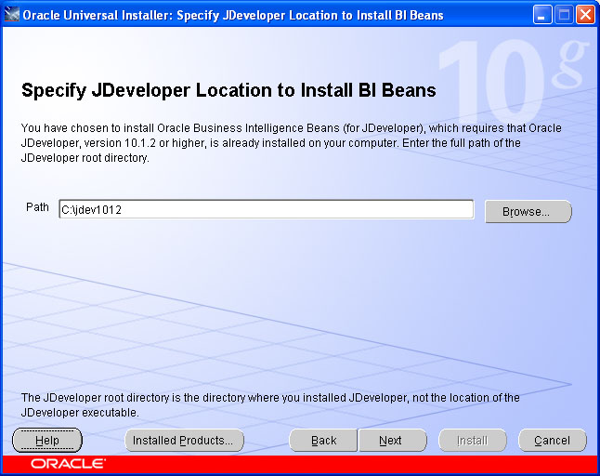

รูปที่ 4.26 แสดงการกำหนด location ของ JDeveloper

- เข้าสู่การติดตั้ง พอเสร็จคลิก Next

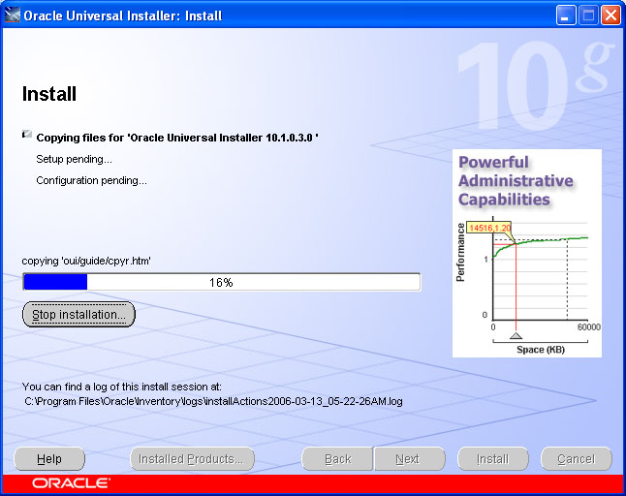

รูปที่ 4.27 การ Install ของ Oracle Business Intelligence Tools

- เข้าสู่หน้าจอ Oracle Net Configuration Assistant

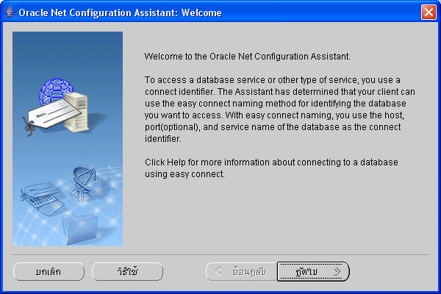

รูปที่ 4.28 Oracle Net Configuration Assistant

- คลิก เสร็จสิ้น

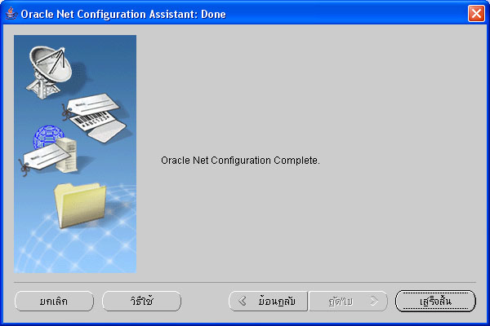

รูปที่ 4.29 เสร็จสิ้นการติดตั้ง

- เสร็จสิ้นการติดตั้ง คลิก Exit

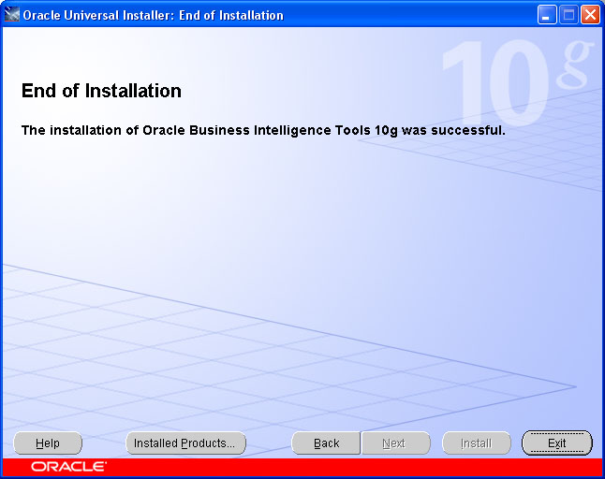

รูปที่ 4.30 เสร็จสิ้นการติดตั้ง

4.7 ขั้นตอนการสร้างคลังข้อมูล

4.7.1 แปลงฐานข้อมูลให้อยู่ในรูป Text Files
4.7.2 นำข้อมูลเข้าเก็บใน Source Module ในส่วน Flat Files
4.7.2.1 สร้าง Flat Files Module

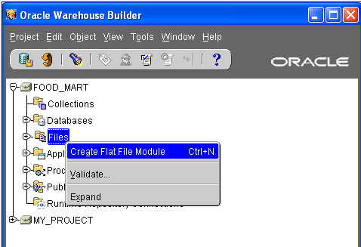

รูปที่ 4.31 การสร้าง Flat File Module

4.7.2.2 เข้าสู่ Module wizard สำหรับสร้าง module สำหรับรองรับ flat files

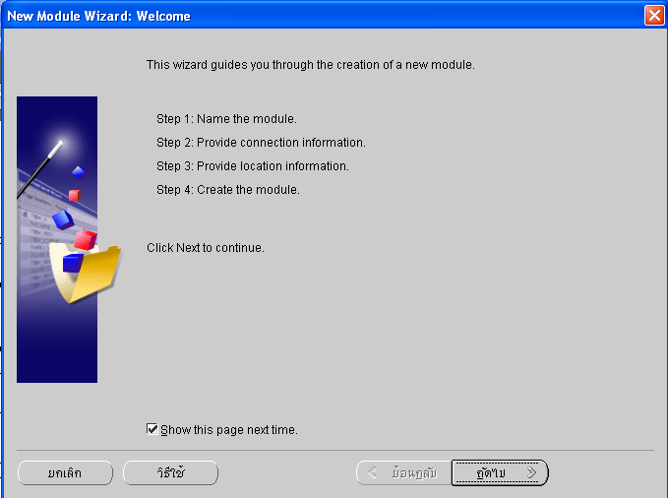

รูปที่ 4.32 Wizard การสร้าง Flat Files Module

4.7.3 ทำการ Load ข้อมูลจาก Source Module ไปเก็บไว้ที่ Staging Area โดย Mapping
Editor
4.7.3.1 Import data

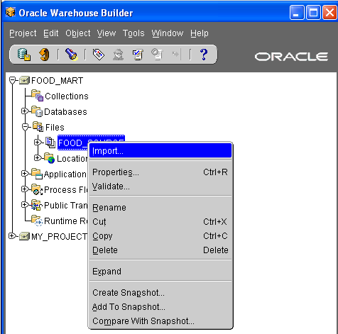

รูปที่ 4.33 Import Flat Files

4.7.3.2 Import Meta Data ปรากฏ

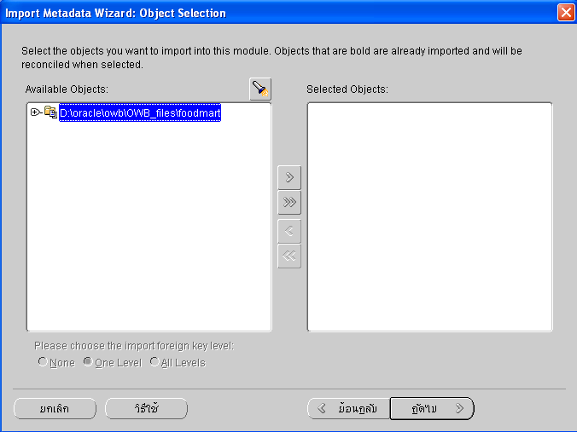

รูปที่ 4.34 Import Mata data ของ Flat Files

4.7.3.3 กำหนดคุณสมบัติของโครงสร้างข้อมูล

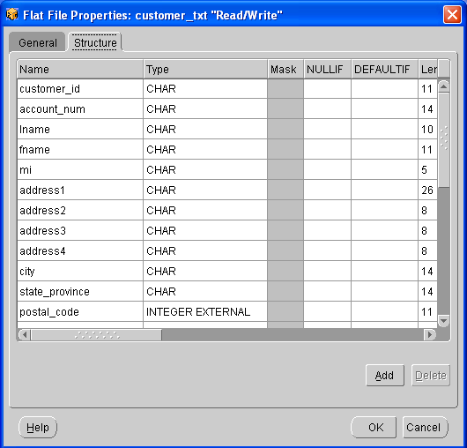

รูปที่ 4.35 กำหนดโครงสร้างของ Flat Files

4.7.4 สร้างไดเมนชัน (Dimension)
4.7.4.1 วิธีสร้างไดเมนชัน CUSTOMER
1. ทำการ Create Dimension เข้าสู่ Wizard คลิก Next

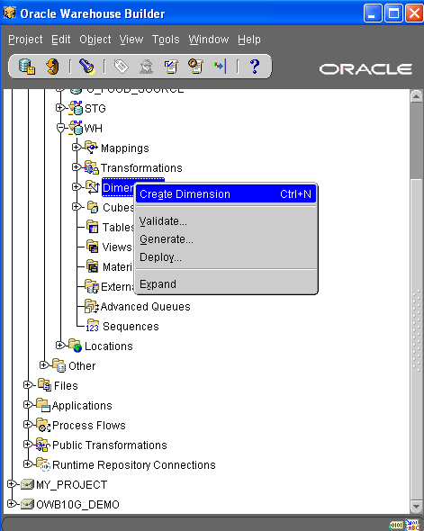

รูปที่ 4.36 การสร้าง Dimension

2. กรอกชื่อไดเมนชันเป็น CUSTOMER กำหนด Prefix เป็น CUS

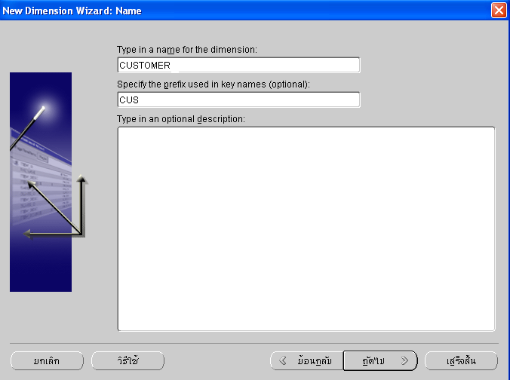

รูปที่ 4.37 การตั้งชื่อไดเมนชัน ชื่อ CUSTOMER

3. เข้าสู่การกำหนด Level ของไดเมนชัน CUSTOMER ประกอบด้วย
Level COUNTRY
Level REGION
Level CUSTOMER
เสร็จแล้ว กำหนดแอททริบิวท์ ให้แต่ละ Level

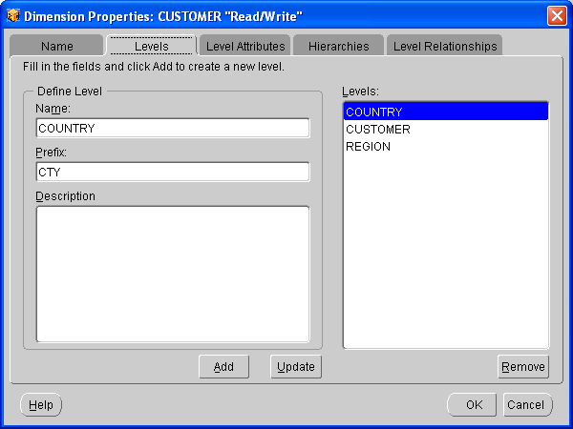

รูปที่ 4.38 กำหนด Level ของไดเมนชัน CUSTOMER

4. ตั้งชื่อ Hierarchies ว่า CUSTOMERS

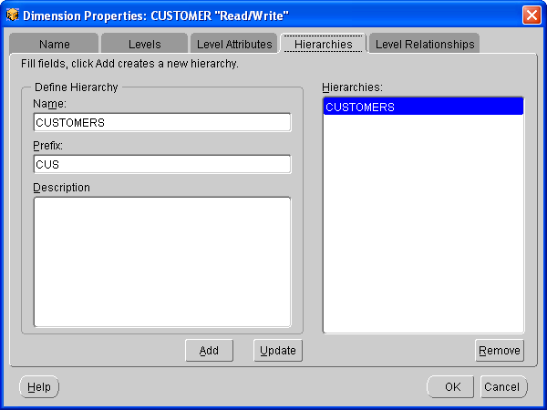

รูปที่ 4.39 Hierarchies CUSTOMERS

5. Generate code ของไดเมนชัน CUSTOMER

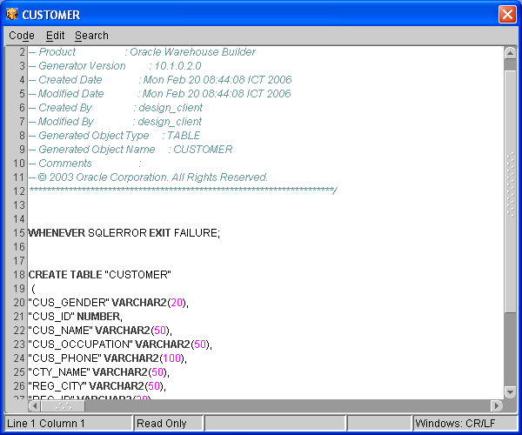

รูปที่ 4.40 แสดง Code ที่ Generate จากไดเมนชัน CUSTOMER

6. ดูไดเมนชัน CUSTOMER โดย คลิก ที่ไดเมชัน Editor

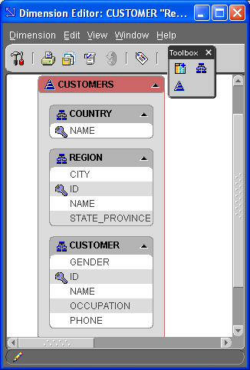

รูปที่ 4.41 แสดง ไดเมนชัน CUSTOMER

4.7.4.2 วิธีสร้างไดเมนชัน T_TIME
1. ทำการ Create Dimension ตั้งชื่อ Dimension เป็น T_TIME และ Prefix เป็น
TTIME

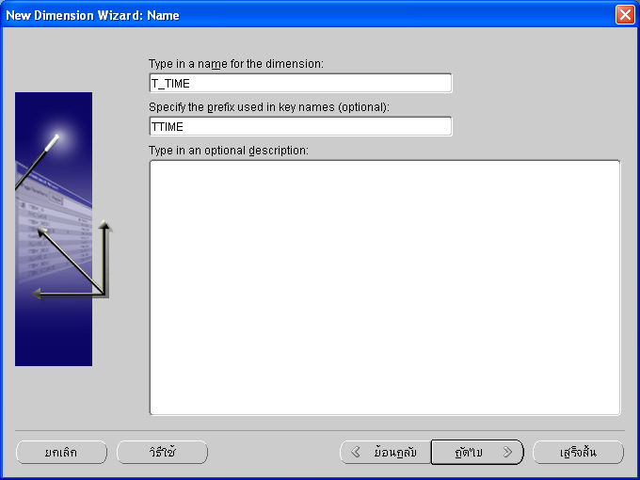

รูปที่ 4.42 ไดเมนชัน T_TIME

2. คลิก Next เข้าสู่การกำหนด Level ให้แก่ไดเมนชันซึ่งประกอบด้วย
Level ชื่อ YEAR
Level ชื่อ QUARTER
Level ชื่อ MONTH

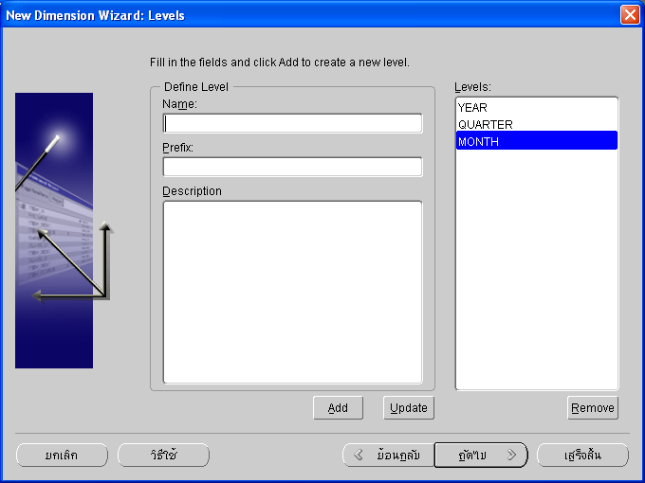

รูปที่ 4.43 สร้าง Level ของไดเมนชัน T_TIME

3. คลิก Next เข้าสู่หน้าจอการกำหนดแอททริบิวท์ให้กับแต่ละ Level
คลิก Finish

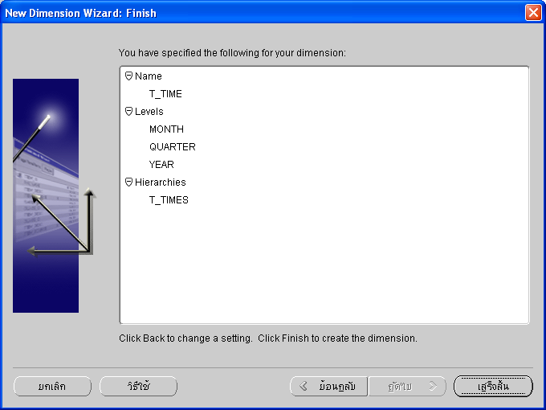

รูปที่ 4.44 สรุปการสร้างไดเมนชัน T_TIME

4. Generate code ของ Dimension ที่สร้างขึ้น โดยคลิก ขวาที่ชื่อ Dimension แล้วเลือก Generate

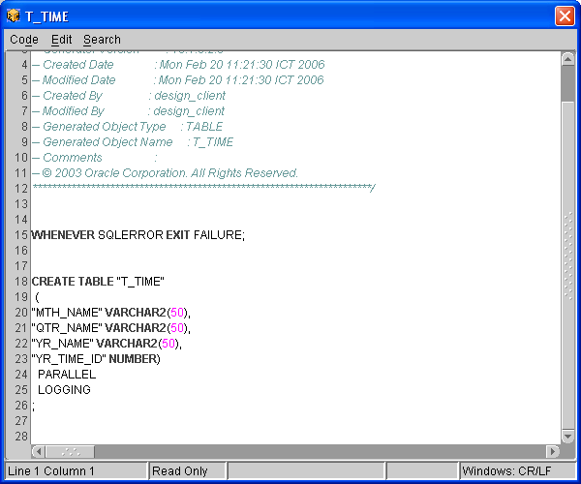

รูปที่ 4.45 Generate code ไดเมนชัน T_TIME

5. ดูไดเมนชัน T_TIME ที่สร้างโดยคลิกที่ ไดเมนชัน แล้ว Editor

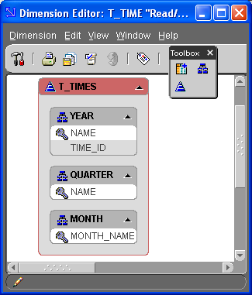

รูปที่ 4.46 ไดเมนชัน T_TIME

4.7.4.3 วิธีสร้างไดเมนชัน PRODUCT
1. ทำการ Create Dimension ตั้งชื่อ Dimension เป็น PRODUCT และ Prefix
เป็น PDT

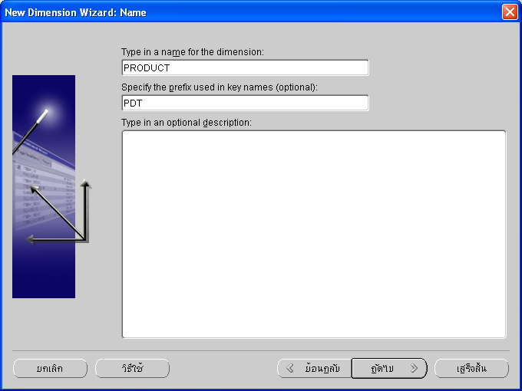

รูปที่ 4.47ไดเมนชัน PRODUCT

2. คลิก Next เข้าสู่การกำหนด Level ให้แก่ไดเมนชันซึ่งประกอบด้วย
Level ชื่อ CATEGORY
Level ชื่อ SUB_CATEGORY
Level ชื่อ PRODUCT

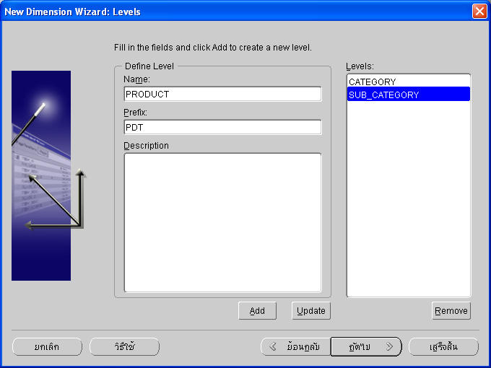

รูปที่ 4.48 สร้าง Level ให้ไดเมนชัน PRODUCT

3. คลิก Next เข้าสู่หน้าจอการกำหนดแอททริบิวท์ให้กับแต่ละ Level
คลิก Finish

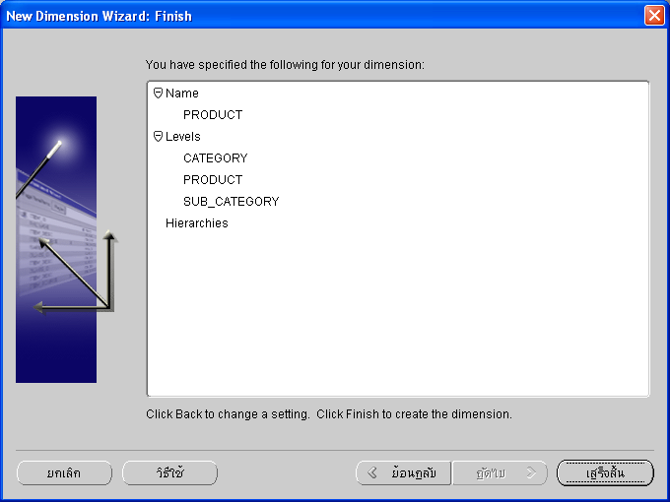

รูปที่ 4.49 สรุปรวมโครงสร้างไดเมนชัน PRODUCT

4. Generate code ของ Dimension ที่สร้างขึ้น โดยคลิก ขวาที่ชื่อ Dimension แล้วเลือก Generate

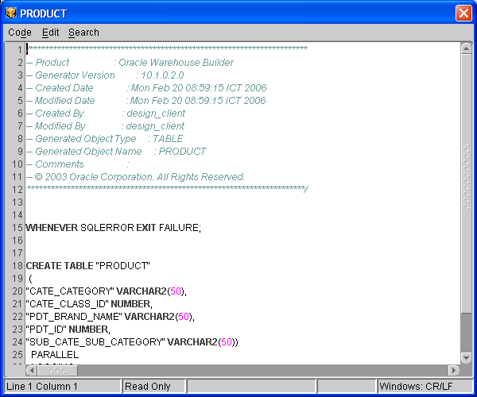

รูปที่ 4.50 Generate Code ไดเมนชัน PRODUCT

4.7.4.4 วิธีสร้างไดเมนชัน WAREHOUSE
1. ทำการ Create Dimension ตั้งชื่อ Dimension เป็น WAREHOUSE และ
Prefix เป็น WRE

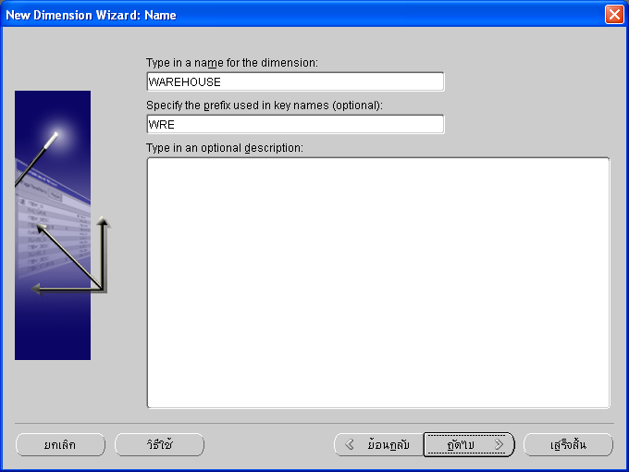

รูปที่ 4.51 ไดเมนชัน WAREHOUSE

2. คลิก Next เข้าสู่การกำหนด Level ให้แก่ไดเมนชันซึ่งประกอบด้วย
Level ชื่อ CATEGORY
Level ชื่อ WAREHOUSE

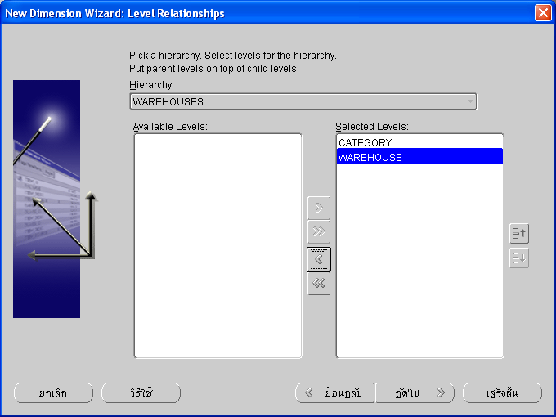

รูปที่ 4.52 Level ของไดเมนชัน WAREHOUSE

3. คลิก Next เข้าสู่หน้าจอการกำหนดแอททริบิวท์ให้กับแต่ละ Level
คลิก Finish

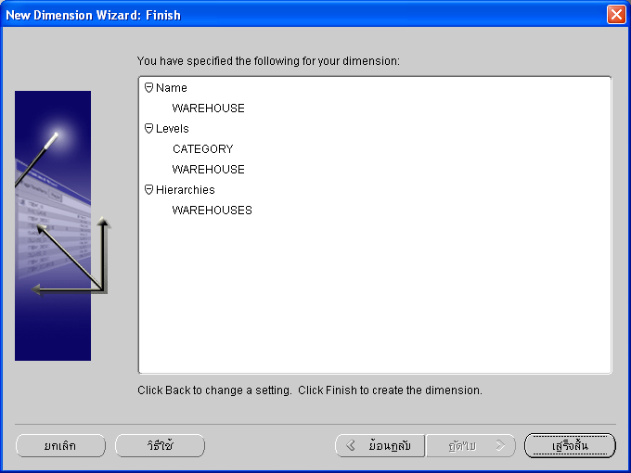

รูปที่ 4.53 สรุปรวมรายละเอียดไดเมนชัน WAREHOUSE

4. Generate code ของ Dimension ที่สร้างขึ้น โดยคลิก ขวาที่ชื่อ Dimension แล้วเลือก Generate

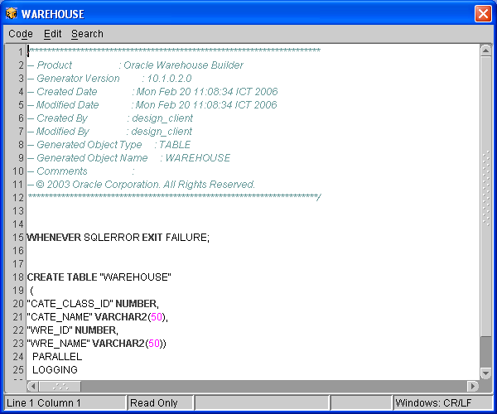

รูปที่ 4.54 Generate Code ของไดเมนชัน WAREHOUSE

- ได้ไดเมนชัน WAREHOUSE ที่เสร็จแล้ว

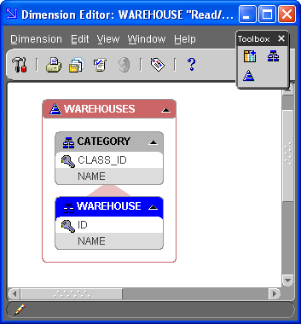

รูปที่ 4.55 ไดเมนชัน WAREHOUSE

4.7.4.5 วิธีสร้างไดเมนชัน STORE
1. ทำการ Create Dimension ตั้งชื่อ Dimension เป็น STORE
และ Prefix เป็น STR

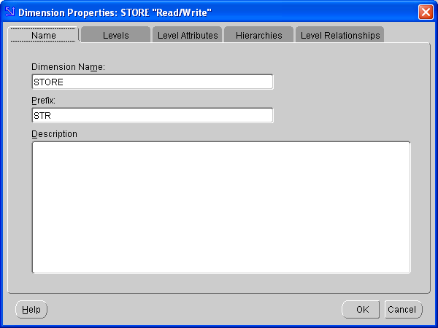

รูปที่ 4.56 ไดเมนชัน STORE

2. คลิก Next เข้าสู่การกำหนด Level ให้แก่ไดเมนชันซึ่งประกอบด้วย
Level ชื่อ COUNTRY
Level ชื่อ REGION
Level ชื่อ STORE

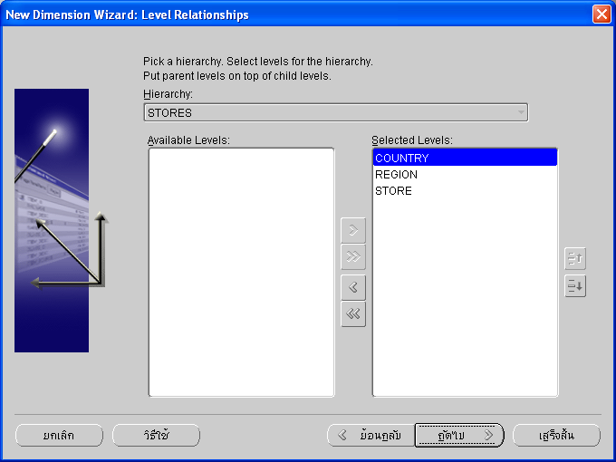

รูปที่ 4.57 แสดง Level ของไดเมนชัน STORE

3. คลิก Next เข้าสู่หน้าจอการกำหนดแอททริบิวท์ให้กับแต่ละ Level
คลิก Finish

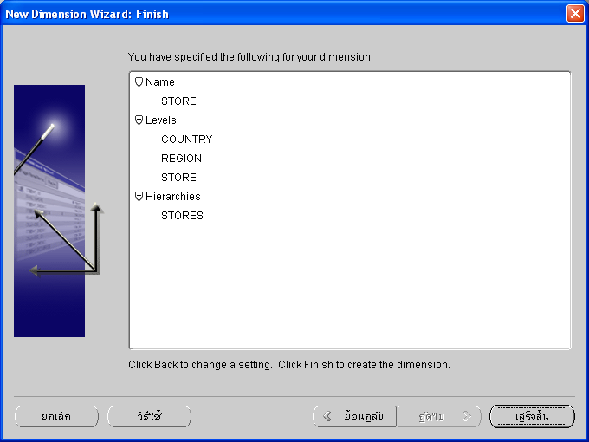

รูปที่ 4.58 สรุปรายละเอียดของไดเมนชัน STORE

4. Generate code ของ Dimension ที่สร้างขึ้น โดยคลิก ขวาที่ชื่อ Dimension แล้วเลือก Generate

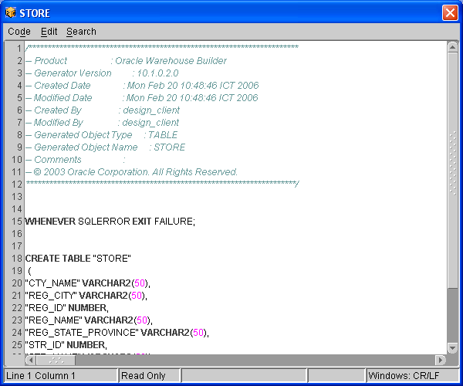

รูปที่ 4.59 Generate code จากไดเมนชัน STORE

5. ได้ไดเมนชัน STORE ที่เสร็จแล้ว

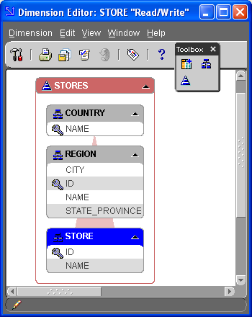

รูปที่ 4.60 แสดงไดเมนชัน STORE

4.7.4.6 วิธีสร้างไดเมนชัน PROMOTION
1. ทำการ Create Dimension ตั้งชื่อ Dimension เป็น PROMOTION
และ Prefix เป็น PMN

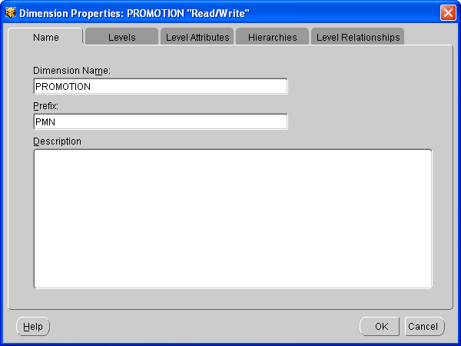

รูปที่ 4.61 กำหนดชื่อไดเมนชันเป็น PROMOTION

2. คลิก Next เข้าสู่การกำหนด Level ให้แก่ไดเมนชันซึ่งประกอบด้วย
Level ชื่อ COUNTRY
Level ชื่อ REGION
Level ชื่อ STORE

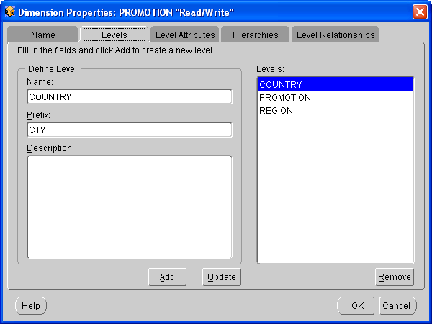

รูปที่ 4.62 แสดง Level ของไดเมนชัน PROMOTION

3. คลิก Next เข้าสู่หน้าจอการกำหนดแอททริบิวท์ให้กับแต่ละ Level
คลิก Finish
4. Generate code ของ Dimension ที่สร้างขึ้น โดยคลิก ขวาที่ชื่อ Dimension
แล้วเลือก Generate

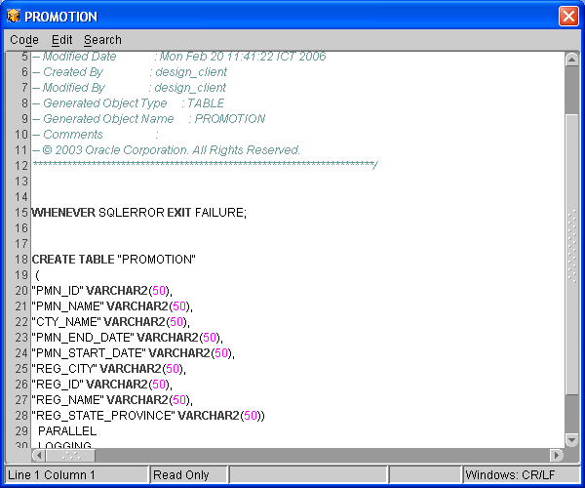

รูป 4.63 Code ที่ได้จากการ Generate ไดเมนชัน PROMOTION
5. ได้ไดเมนชัน PROMOTION ที่เสร็จแล้ว

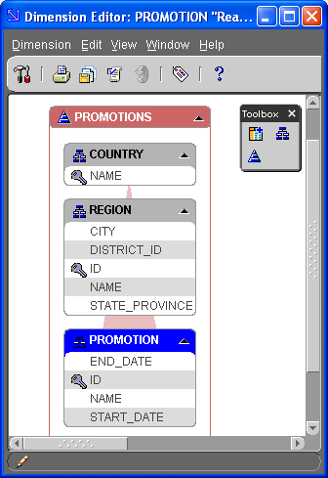

รูปที่ 4.64 ไดเมนชัน PROMOTION

4.7.5 การสร้างคิวบ์ (Cube)
4.7.5.1 วิธีการสร้าง INVENTORY คิวบ์
- ตั้งชื่อคิวบ์ ว่า INVENTORIES คลิก Next

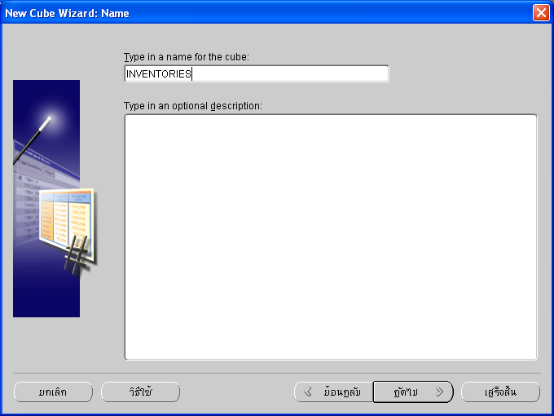

รูปที่ 4.65 สร้าง INVENTORIES คิวบ์

- รวมไดเมนชันที่ต้องการเข้าเป็นคิวบ์ ซึ่งประกอบด้วย
- ไดเมนชัน PRODUCT
- ไดเมนชัน STORE
- ไดเมนชัน WAREHOUSE
- ไดเมนชัน T_TIME

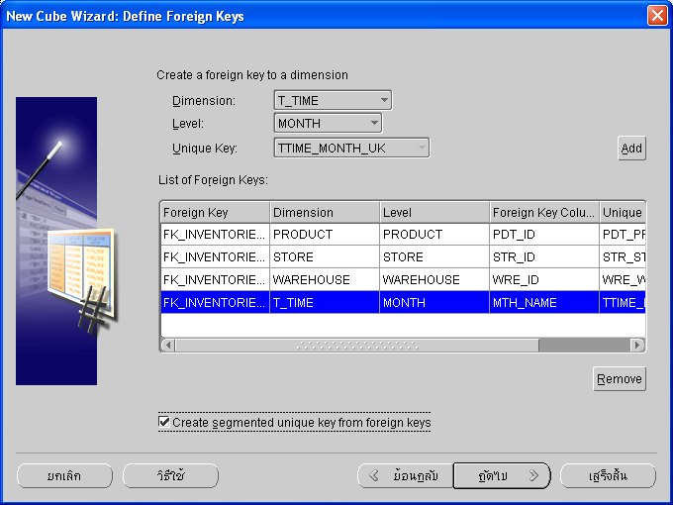

รูปที่ 4.66 ไดเมนชันที่ประกอบกันเป็นคิวบ์

- กำหนด Measures ให้กับ INVENTORIES คิวบ์ ประกอบด้วย
- UNIT_SHIPPED
- WAREHOUSE_COST
- WAREHOUSE_SALES

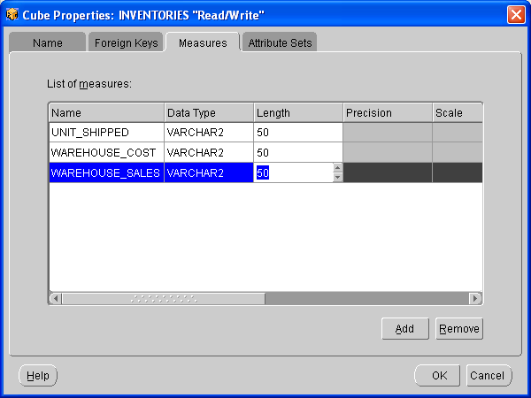

รูปที่ 4.67 กำหนด Measures ในตารางแฟ็ค

4. เข้าสู่หน้า Finish

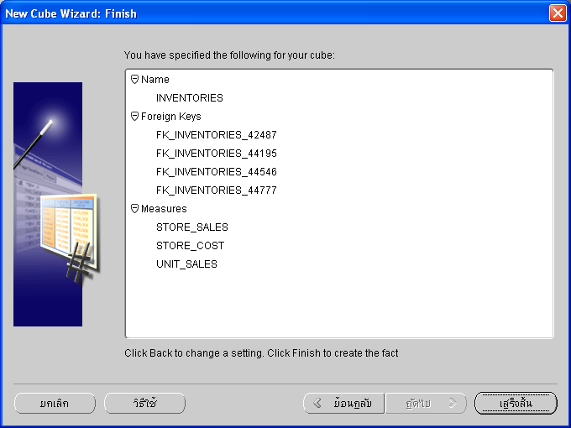

รูปที่ 4.68 ตารางสรุปรวมการสร้างคิวบ์

5. Generate Code สำหรับการสร้างคิวบ์ โดยคลิกที่ชื่อคิวบ์เลือก Generate

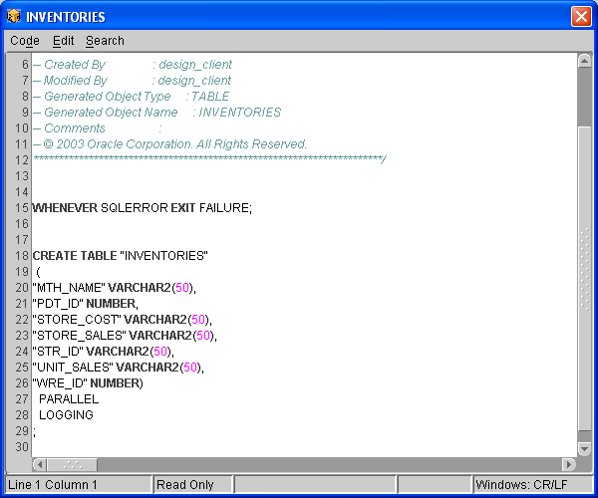

รูปที่ 4.69 Code จากการ Generate ของ INVENTORIES คิวบ์

4.7.5.2 วิธีการสร้าง SALES คิวบ์
1. ตั้งชื่อคิวบ์ ว่า SALES คลิก Next

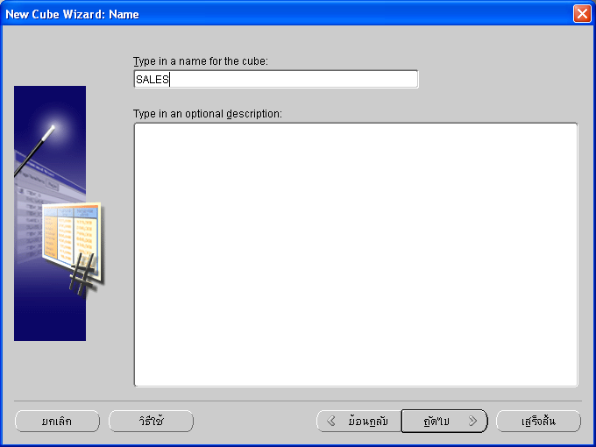

รูปที่ 4.70 SALES คิวบ์

- รวมไดเมนชันที่ต้องการเข้าเป็นคิวบ์ ซึ่งประกอบด้วย
- ไดเมนชัน PRODUCT
- ไดเมนชัน STORE
- ไดเมนชัน PROMOTION
- ไดเมนชัน T_TIME
- ไดเมนชัน CUSTOMER

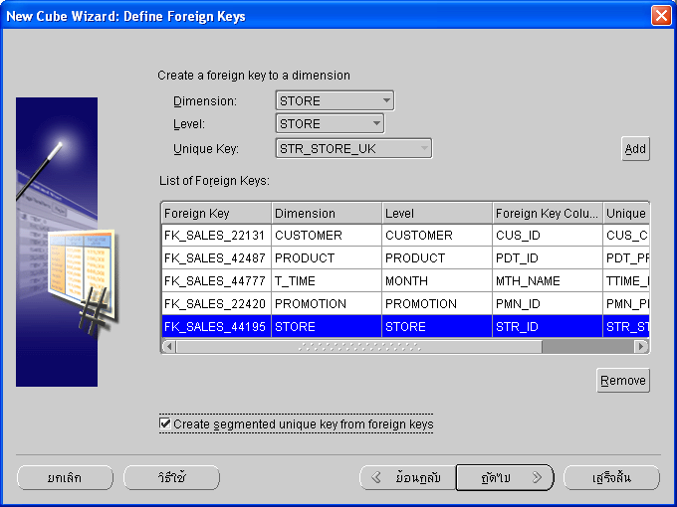

รูปที่ 4.71 ไดเมนชันรวมกันเป็น SALES คิวบ์

- กำหนด Measures ให้กับ SALES คิวบ์ ประกอบด้วย
- STORE_SALES
- STORE_COST
- UNIT_SALES

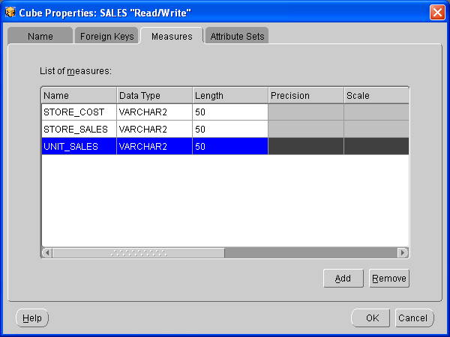

รูปที่ 4.72 Measures ของ SALES คิวบ์

4. เข้าสู่หน้า Finish

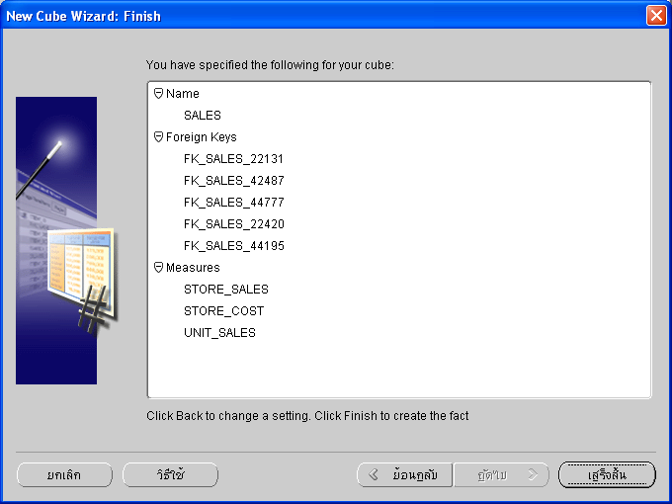

รูปที่ 4.73 สรุปรวมรายการของ SALES คิวบ์

5. Generate Code สำหรับการสร้างคิวบ์ โดยคลิกที่ชื่อคิวบ์เลือก Generate

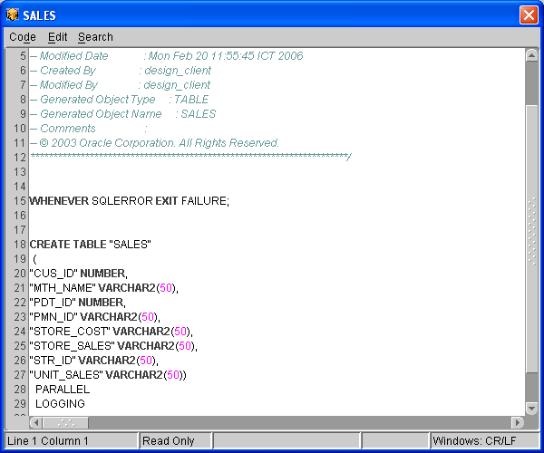

รูปที่ 4.74 Code จากการ Generate SALES คิวบ์

4.7.6 นำข้อมูลมาเก็บไว้ในคลังข้อมูล

4.6.6.1 การ Mapping เป็นการนำข้อมูลจากแหล่งข้อมูลเข้าสู่ไดเมนชันที่เราสร้างไว้ซึ่ง
เป็นโครงสร้างของคลังข้อมูล

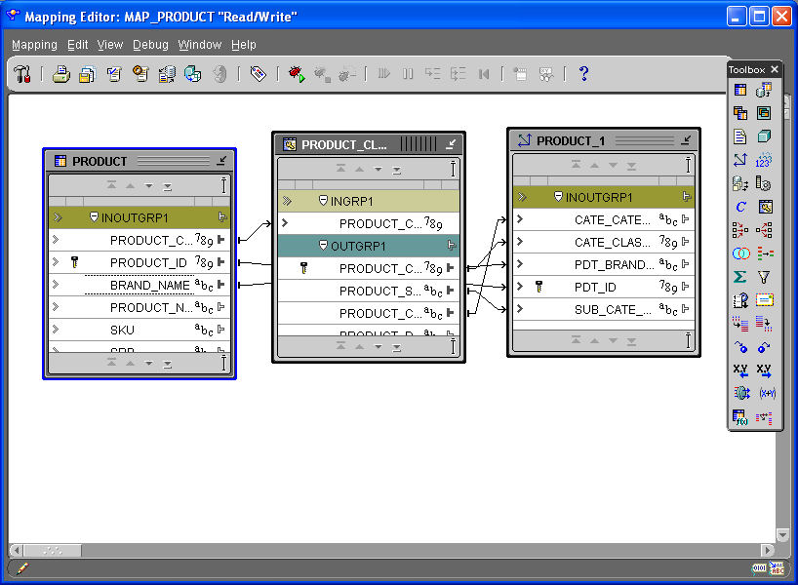

รูปที่ 4.75 Dimension Mapping

4.7.7 การ Deploy Target
เมื่อทำการ Mapping เสร็จแล้ว ต่อไปเป็นการ Deploy Target ซึ่งเป็นการ Implement ระบบธุรกิจที่สร้างขึ้น

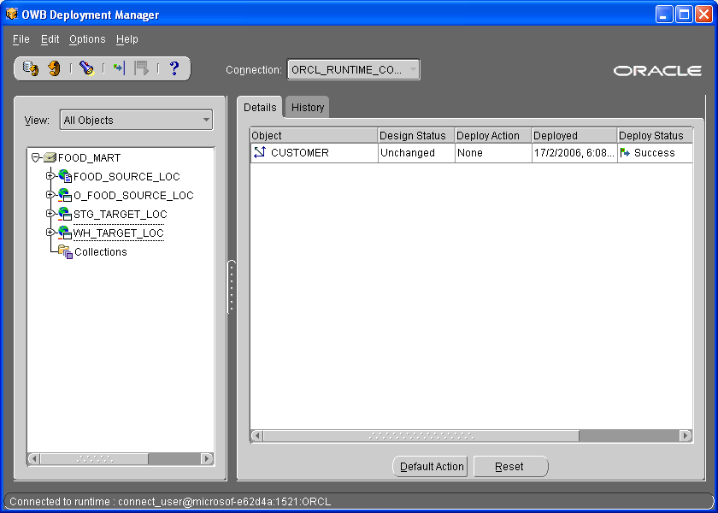

รูปที่ 4.76 Deploy Manager
4.8 ขั้นตอนการดูข้อมูล
4.8.1 เชื่อมต่อฐานข้อมูลและดูข้อมูลด้วย JDeveloper Tools
เมื่อสร้างระบบคลังข้อมูลเสร็จแล้วก็จำเป็นต้องมีการค้นดูข้อมูลดังนี้
- เมนู Project เลือก Metadata Export ตามด้วย Bridge

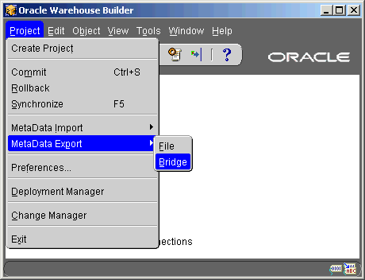

รูปที่ 4.77 Metadata Export
2. ทำการส่งผ่านค่าพารามิเตอร์โดยกรอกตามช่องดังรูป

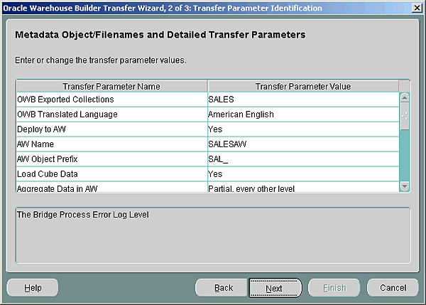

รูปที่ 4.78 รายการค่าพารามิเตอร์

3. เปิดโปรแกรม JDeveloper ที่ได้ติดตั้งไว้แล้ว

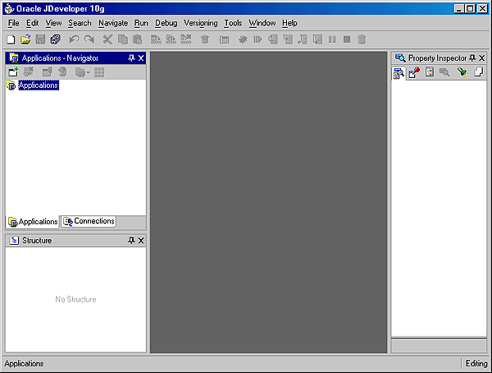

รูปที่ 4.79 JDeveloper Worksheet

4. ทำการเชื่อมต่อกับฐานข้อมูล

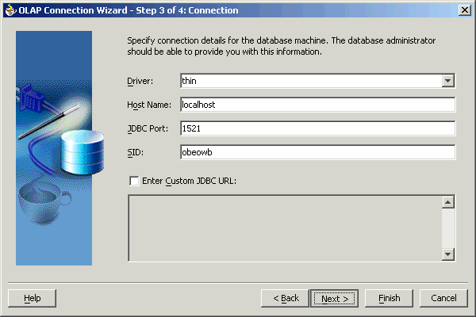

รูปที่ 4.80 เชื่อมต่อฐานข้อมูล

5. ทำการดูข้อมูลตามที่ต้องการ

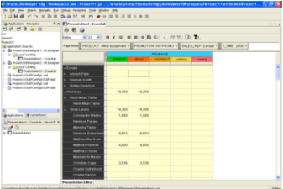

รูปที่ 4.81 สืบค้นข้อมูลด้วย JDeveloper

4.8.2 เชื่อมต่อฐานข้อมูลและดูข้อมูลด้วย Oracle Discoverer
1. ที่เมนู Project เลือก Export ตามด้วย Bridge

รูปที่ 4.82 Metadata Export

2. ทำการ Transfer data ระหว่าง Source กับ Target

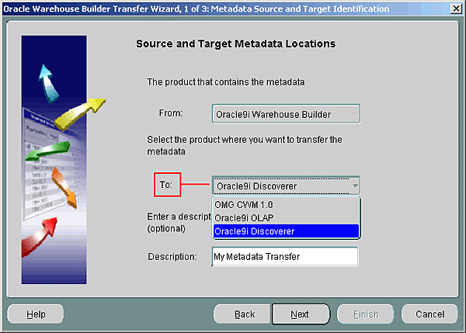

รูปที่ 4.83 ส่งผ่านข้อมูลจาก Oracle Warehouse Builder สู่ Discoverer

3. เปิดโปรแกรม Oracle Discoverer ที่ติดตั้งไว้

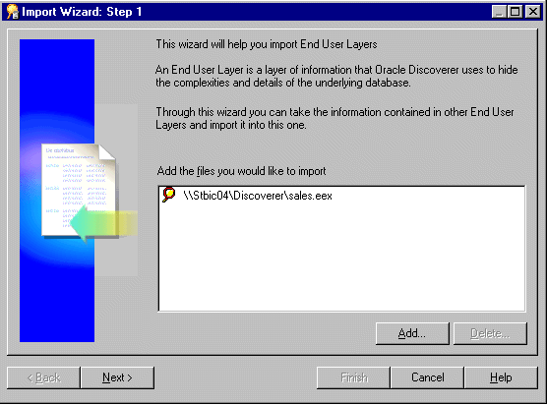

รูปที่ 4.84 Discoverer Wizard

4. เปิด SALES คิวบ์ที่ได้สร้างไว้

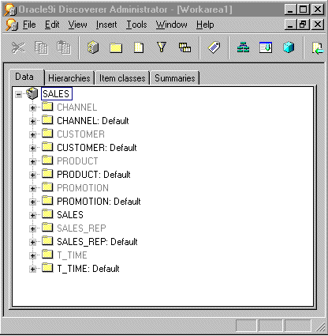

รูปที่ 4.85 Discoverer Worksheet

- ทำการเลือกดูข้อมูลจากคิวบ์ที่ต้องการ

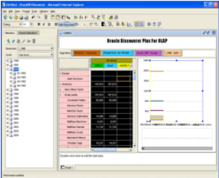

รูปที่ 4.86 การดูข้อมูลด้วย Discoverer

4.8.3 การดูข้อมูลด้วย Report Builder

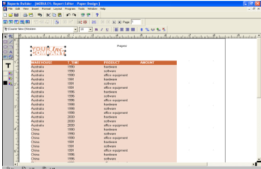

รูปที่ 4.87 แสดง Report Builder

4.8.4 การดูข้อมูลด้วย Oracle Spreadsheet Add-In

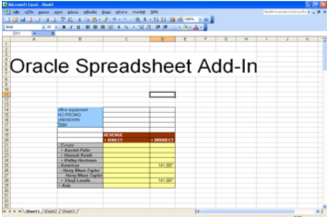

รูปที่ 4.88 แสดง Oracle Spreadsheet Add-In

4.8.5 การทำ Mining ข้อมูลด้วย Data Miner

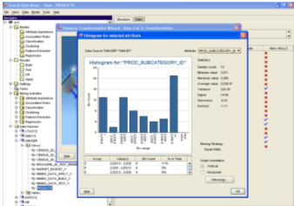

รูปที่ 4.89 แสดงผลการดูข้อมูลด้วย Oracle Miner

